Міністерство освіти і науки України Національний технічний університет України

«Київський політехнічний інститут ім. Ігоря Сікорського» Факультет інформатики та обчислювальної техніки

ЛАБОРАТОРНА РОБОТА № 6

з дисципліни «Методи наукових досліджень»

на тему «Проведення трьохфакторного експерименту при використанні рівняння регресії квадратичними членами.»

ВИКОНАВ:

студент 2 курсу групи ІВ-91 Петрук С.В.

Залікова – 9124

ПЕРЕВІРИВ:

ас. Регіда П. Г.

Київ – 2021

**Мета:** Провести повний трьохфакторний експеримент і отримати адекватну модель – рівняння регресії, використовуючи рототабельний композиційний план.

# Завдання на лабораторну роботу

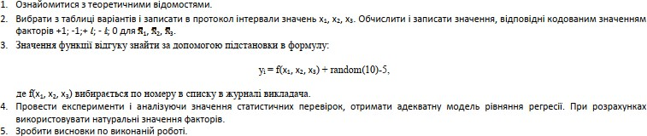



**Програмний код**

from math import fabs  
from random import randrange  
import numpy as np  
from numpy.linalg import solve  
from scipy.stats import f, t  
from prettytable import PrettyTable  
  
  
  
x1min = -5  
x1max = 15  
x2min = 10  
x2max = 60  
x3min = 10  
x3max = 20  
  
x01 = (x1max + x1min) / 2  
x02 = (x2max + x2min) / 2  
x03 = (x3max + x3min) / 2  
deltax1 = x1max - x01  
deltax2 = x2max - x02  
deltax3 = x3max - x03  
numD = 0  
  
  
def function(X1, X2, X3):  
 y = 9.2 + 6.0 * X1 + 3.2 * X2 + 3.2 * X3 + 6.6 * X1 * X1 + 0.1 * X2 * X2 + 4.9 * X3 * X3 + 6.9 * X1 * X2 + \  
 0.9 * X1 * X3 + 3.5 * X2 * X3 + 0.9 * X1 * X2 * X3  
 return y  
  
def main(n,m):  
 global coefs_count  
 global numD  
  
 xn = [[-1, -1, -1, +1, +1, +1, -1, +1, +1, +1],  
 [-1, -1, +1, +1, -1, -1, +1, +1, +1, +1],  
 [-1, +1, -1, -1, +1, -1, +1, +1, +1, +1],  
 [-1, +1, +1, -1, -1, +1, -1, +1, +1, +1],  
 [+1, -1, -1, -1, -1, +1, +1, +1, +1, +1],  
 [+1, -1, +1, -1, +1, -1, -1, +1, +1, +1],  
 [+1, +1, -1, +1, -1, -1, -1, +1, +1, +1],  
 [+1, +1, +1, +1, +1, +1, +1, +1, +1, +1],  
 [-1.73, 0, 0, 0, 0, 0, 0, 2.9929, 0, 0],  
 [+1.73, 0, 0, 0, 0, 0, 0, 2.9929, 0, 0],  
 [0, -1.73, 0, 0, 0, 0, 0, 0, 2.9929, 0],  
 [0, +1.73, 0, 0, 0, 0, 0, 0, 2.9929, 0],  
 [0, 0, -1.73, 0, 0, 0, 0, 0, 0, 2.9929],  
 [0, 0, +1.73, 0, 0, 0, 0, 0, 0, 2.9929],  
 [0, 0, 0, 0, 0, 0, 0, 0, 0, 0]]  
  
 x1 = [x1min, x1min, x1min, x1min, x1max, x1max, x1max, x1max, -1.73 * deltax1 + x01, 1.73 * deltax1 + x01, x01, x01,  
 x01, x01, x01]  
 x2 = [x2min, x2min, x2max, x2max, x2min, x2min, x2max, x2max, x02, x02, -1.73 * deltax2 + x02, 1.73 * deltax2 + x02,  
 x02, x02, x02]  
 x3 = [x3min, x3max, x3min, x3max, x3min, x3max, x3min, x3max, x03, x03, x03, x03, -1.73 * deltax3 + x03,  
 1.73 * deltax3 + x03, x03]  
 x1x2 = [0] * 15  
 x1x3 = [0] * 15  
 x2x3 = [0] * 15  
 x1x2x3 = [0] * 15  
 x1kv = [0] * 15  
 x2kv = [0] * 15  
 x3kv = [0] * 15  
 for i in range(15):  
 x1x2[i] = x1[i] * x2[i]  
 x1x3[i] = x1[i] * x3[i]  
 x2x3[i] = x2[i] * x3[i]  
 x1x2x3[i] = x1[i] * x2[i] * x3[i]  
 x1kv[i] = x1[i] ** 2  
 x2kv[i] = x2[i] ** 2  
 x3kv[i] = x3[i] ** 2  
  
 list_for_a = list(zip(x1, x2, x3, x1x2, x1x3, x2x3, x1x2x3, x1kv, x2kv, x3kv))  
  
 for i in range(len(list_for_a)):  
 list_for_a[i] = list(list_for_a[i])  
 for j in range(len(list_for_a[i])):  
 list_for_a[i][j] = round(list_for_a[i][j], 3)  
  
  
 planning_matrix_x = PrettyTable()  
 planning_matrix_x.field_names = ['X1', 'X2', 'X3', 'X1X2', 'X1X3', 'X2X3', 'X1X2X3', 'X1X1', 'X2X2', 'X3X3']  
 print("Матриця планування з натуралізованими коефіцієнтами X:")  
 planning_matrix_x.add_rows(list_for_a)  
 print(planning_matrix_x)  
  
  
 Y = [[function(list_for_a[j][0], list_for_a[j][1], list_for_a[j][2]) for i in range(m)] for j in range(15)]  
  
 planing_matrix_y = PrettyTable()  
 planing_matrix_y.field_names = ['Y1', 'Y2', 'Y3']  
 print("Матриця планування Y:")  
 planing_matrix_y.add_rows(Y)  
 print(planing_matrix_y)  
  
 Y_average = []  
 for i in range(len(Y)):  
 Y_average.append(np.mean(Y[i], axis=0))  
 print("Середні значення відгуку за рядками:")  
 for i in range(15):  
 print("{:.3f}".format(Y_average[i]), end=" ")  
  
 dispersions = []  
 for i in range(len(Y)):  
 a = 0  
 for k in Y[i]:  
 a += (k - np.mean(Y[i], axis=0)) ** 2  
 dispersions.append(a / len(Y[i]))  
  
  
 def find_known(num):  
 a = 0  
 for j in range(15):  
 a += Y_average[j] * list_for_a[j][num - 1] / 15  
 return a  
  
  
 def a(first, second):  
 a = 0  
 for j in range(15):  
 a += list_for_a[j][first - 1] * list_for_a[j][second - 1] / 15  
 return a  
  
  
 my = sum(Y_average) / 15  
 mx = []  
 for i in range(10):  
 number_lst = []  
 for j in range(15):  
 number_lst.append(list_for_a[j][i])  
 mx.append(sum(number_lst) / len(number_lst))  
  
 det1 = [  
 [1, mx[0], mx[1], mx[2], mx[3], mx[4], mx[5], mx[6], mx[7], mx[8], mx[9]],  
 [mx[0], a(1, 1), a(1, 2), a(1, 3), a(1, 4), a(1, 5), a(1, 6), a(1, 7), a(1, 8), a(1, 9), a(1, 10)],  
 [mx[1], a(2, 1), a(2, 2), a(2, 3), a(2, 4), a(2, 5), a(2, 6), a(2, 7), a(2, 8), a(2, 9), a(2, 10)],  
 [mx[2], a(3, 1), a(3, 2), a(3, 3), a(3, 4), a(3, 5), a(3, 6), a(3, 7), a(3, 8), a(3, 9), a(3, 10)],  
 [mx[3], a(4, 1), a(4, 2), a(4, 3), a(4, 4), a(4, 5), a(4, 6), a(4, 7), a(4, 8), a(4, 9), a(4, 10)],  
 [mx[4], a(5, 1), a(5, 2), a(5, 3), a(5, 4), a(5, 5), a(5, 6), a(5, 7), a(5, 8), a(5, 9), a(5, 10)],  
 [mx[5], a(6, 1), a(6, 2), a(6, 3), a(6, 4), a(6, 5), a(6, 6), a(6, 7), a(6, 8), a(6, 9), a(6, 10)],  
 [mx[6], a(7, 1), a(7, 2), a(7, 3), a(7, 4), a(7, 5), a(7, 6), a(7, 7), a(7, 8), a(7, 9), a(7, 10)],  
 [mx[7], a(8, 1), a(8, 2), a(8, 3), a(8, 4), a(8, 5), a(8, 6), a(8, 7), a(8, 8), a(8, 9), a(8, 10)],  
 [mx[8], a(9, 1), a(9, 2), a(9, 3), a(9, 4), a(9, 5), a(9, 6), a(9, 7), a(9, 8), a(9, 9), a(9, 10)],  
 [mx[9], a(10, 1), a(10, 2), a(10, 3), a(10, 4), a(10, 5), a(10, 6), a(10, 7), a(10, 8), a(10, 9), a(10, 10)]]  
  
 det2 = [my, find_known(1), find_known(2), find_known(3), find_known(4), find_known(5), find_known(6), find_known(7),  
 find_known(8), find_known(9), find_known(10)]  
  
 beta = solve(det1, det2)  
 print("\nОтримане рівняння регресії:")  
 print("{:.3f} + {:.3f} * X1 + {:.3f} * X2 + {:.3f} * X3 + {:.3f} * Х1X2 + {:.3f} * Х1X3 + {:.3f} * Х2X3"  
 "+ {:.3f} * Х1Х2X3 + {:.3f} * X11^2 + {:.3f} * X22^2 + {:.3f} * X33^2 = ŷ"  
 .format(*beta))  
 y_i = [0] * 15  
 print("Експериментальні значення:")  
 for k in range(15):  
 y_i[k] = beta[0] + beta[1] * list_for_a[k][0] + beta[2] * list_for_a[k][1] + beta[3] * list_for_a[k][2] + \  
 beta[4] * list_for_a[k][3] + beta[5] * list_for_a[k][4] + beta[6] * list_for_a[k][5] + beta[7] * \  
 list_for_a[k][6] + beta[8] * list_for_a[k][7] + beta[9] * list_for_a[k][8] + beta[10] * list_for_a[k][9]  
 for i in range(15):  
 print("{:.3f}".format(y_i[i]), end=" ")  
 print("\n\n------------------------------- Перевірка за критерієм Кохрена -------------------------------")  
 Gp = max(dispersions) / sum(dispersions)  
 Gt = 0.3346  
 print("Gp =", Gp)  
 if Gp < Gt:  
 print("Дисперсія однорідна")  
 numD += 1  
 else:  
 print("Дисперсія неоднорідна")  
  
  
 print("\n------------------ Перевірка значущості коефіцієнтів за критерієм Стьюдента ------------------")  
 sb = sum(dispersions) / len(dispersions)  
 sbs = (sb / (15 * m)) ** 0.5  
  
 F3 = (m - 1) * n  
 coefs1 = []  
 coefs2 = []  
 d = 11  
 res = [0] * 11  
 for j in range(11):  
 t_pract = 0  
 for i in range(15):  
 if j == 0:  
 t_pract += Y_average[i] / 15  
 else:  
 t_pract += Y_average[i] * xn[i][j - 1]  
 res[j] = beta[j]  
 if fabs(t_pract / sbs) < t.ppf(q=0.975, df=F3):  
 coefs2.append(beta[j])  
 res[j] = 0  
 d -= 1  
 else:  
 coefs1.append(beta[j])  
 coefs_count += len(coefs1)  
 print("Значущі коефіцієнти регресії:", [round(i, 3) for i in coefs1])  
 print("Незначущі коефіцієнти регресії:", [round(i, 3) for i in coefs2])  
 y_st = []  
 for i in range(15):  
 y_st.append(res[0] + res[1] * x1[i] + res[2] * x2[i] + res[3] * x3[i] + res[4] * x1x2[i] + res[5] *  
 x1x3[i] + res[6] * x2x3[i] + res[7] * x1x2x3[i] + res[8] * x1kv[i] + res[9] *  
 x2kv[i] + res[10] * x3kv[i])  
 print("Значення з отриманими коефіцієнтами:")  
 for i in range(15):  
 print("{:.3f}".format(y_st[i]), end=" ")  
  
 print("\n\n------------------------- Перевірка адекватності за критерієм Фішера -------------------------")  
 Sad = m * sum([(y_st[i] - Y_average[i]) ** 2 for i in range(15)]) / (n - d)  
 Fp = Sad / sb  
 F4 = n - d  
 print("Fp =", Fp)  
 if Fp < f.ppf(q=0.95, dfn=F4, dfd=F3):  
 print("Рівняння регресії адекватне при рівні значимості 0.05")  
 else:  
 print("Рівняння регресії неадекватне при рівні значимості 0.05")  
  
nD = 0  
while nD <= 100:  
 coefs_count = 0  
 iterations_count = 0  
 while coefs_count < 50:  
 main(15,3)  
 if coefs_count < 50:  
 iterations_count += 1  
 nD += 1  
  
print("Кількість значимих коефіціентів: ", coefs_count)  
print("Кількість ітерацій за які досягли 50+ значимих коефіціентів: ", iterations_count)

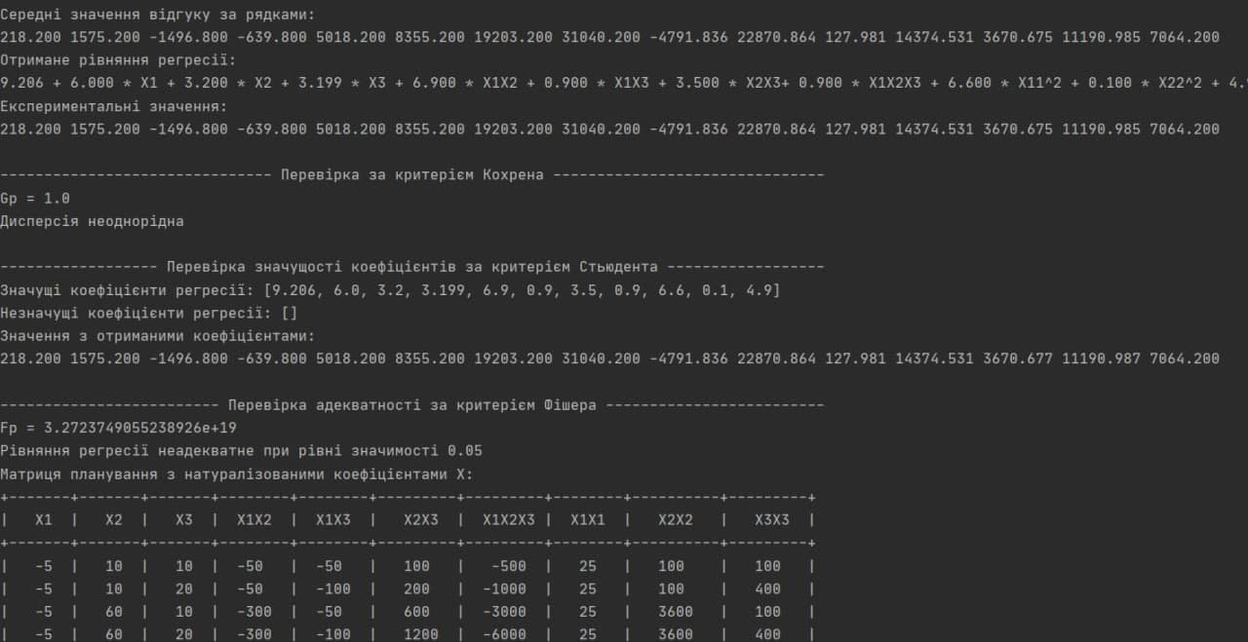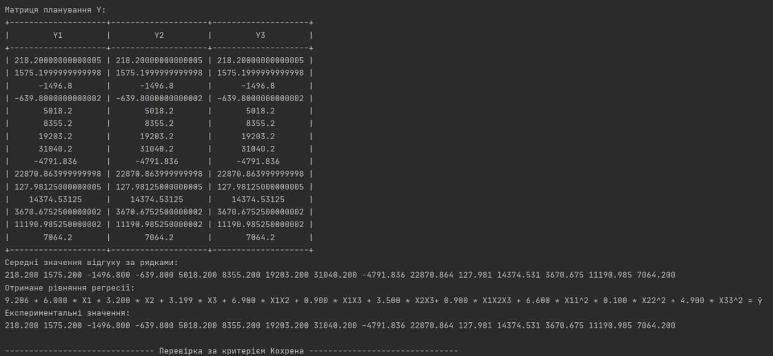

# Висновок:

Під час виконання даної лабораторної роботи я провів трьохфакторний експеримент під час якого потрібно отримати адекватну модель – рівняння регресії, використовуючи рототабельний композиційний план, перевірив однорідність дисперсії за критерієм Кохрена, отримав коефіцієнти рівняння регресії, оцінив значимість знайдених коефіцієнтів за критеріями Стьюдента та Фішера.

Мета лабораторної роботи була досягнута.